

Infoleht patsiendile

ENDOMETRIOOS

Endometrioos on haigus, mille puhul emakaõõnt vooderdavat limaskesta (endomeetriumi) kudet kasvab ja toimib väljaspool emakat. Tavaliselt on endometrioosi kolded munasarjades, emaks, kõhukelmel, soole ja kusepõie pinnal, harvem ka mujal.
Väljaspool emakaõõnt paiknev endomeetrium toimib sarnaselt emakaõõnes paikneva normaalse endomeetriumiga, seega põhjustavad hormonaalsed muutused menstruatsiooni tsükli ajal endomeetriumi kasvamist ja irdumist (verejooksu) ka nn vales kohas. Erituv veri ei pääse aga välja, see jääb kas kõhuõõnde ärritades naaberorganeid ja tekitades seal liiteid või koguneb kapsli sisse (näiteks munasarja) tekitades iga tsükliga suureneva tsüsti, mille sisuks on vana tume veri, mis meenutab pisut šokolaadi(nn šokolaadtsüst).

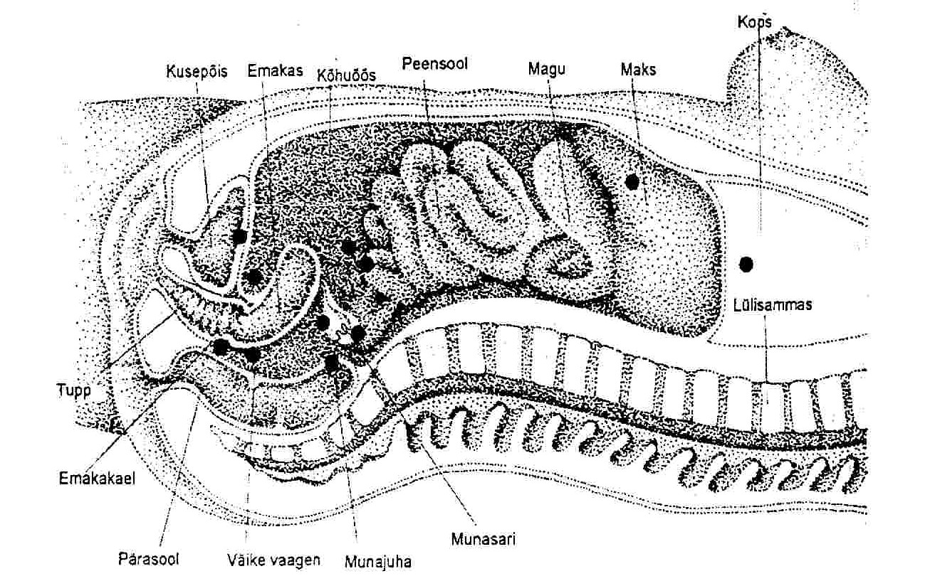

* Endometrioosi kollete võimalik paiknemine

Endometrioos on üldlevinud haigus. Kuna endometrioosi saab kindlalt diagnoosida ainult laparoskoopilise või avatud kõhuõõne lõikusega., et teata selle haiguse esinemissagedust elanikkonnas.
Endometrioos on valdavalt noorte naiste haigus. Patsientide keskmine vanus on 25-29 aastat. Puberteedieas on endometrioos haruldane ning peaaegu alati tingitud emakakaela või tupe kaasasündinud ahenemisest ja menstruaalverejooksu takistavast suguelundite arenguanomaaliast. Menopausi järel kaob endometrioos iseenesest.

Põhjused.

Endometrioosi põhjusi ei teata, ilmselt on tegemist mitme faktori samaaegse mõjuga, on leitud, et oma osa on pärilikkusel, immuunsüsteemi häiretel, organismi ehituslikul eripäral, psühhosotsiaalsel seisundil jt. Kõige levinuma seletuse endometrioosi tekkele annab nn vastupidise verevoolu teooria, mille kohaselt menstruaalveri ja sellega koos irdunud endomeetriumi tükikesed satuvad menstruatsiooni ajal emaka kokkutõmmete abil munajuhade kaudu “vales suunas”. Endomeetriumi rakud kinnituvad munasarjadele, kõhukelmele ja mujale emaka ümbrusesse, kus nad kasvades ja tsükliliselt muutudes põhjustavad vaevusi. Teise teooria kohaselt muutuvad kõhuõõne elundite rakud mingil põhjusel endomeetriumisarnasteks rakkudeks.

Sümptoomid

Mõnedel juhtudel sümptoomid puuduvad täiesti.
Tavaliselt (umbes 80%-il patsientidest) esinevad alakõhuvalud menstruatsiooni ajal, valud on tingitud endomeetriumi irdumisel vabanevast ainest (sh prostaglandiinid), mis ärritavad ümbritsevaid kudesid ning emaka menstruatsiooniaegsetest kokkutõmmetest. Harvem võib valusid esineda ka tsükli keskel ovulatsiooni ajal või pidevalt kogu menstruatsioonitsükli vältel.
Endometrioosiga võib kaasneda valulik suguühe (düspareuunia), valulikkus urineerimisel (düsuuria), valulik sooletegevus ja roojamine, eriti menstruatsiooni ajal.
Sagedaseks probleemiks on lastetus, mis on tingitud endometrioosi poolt põhjustatud liidetest – munajuhad on niverdunud ega ole läbitavad; hormonaalsetest nihetest, kõhuõõne vedeliku koostise muutustest jne. Paljudel naistel, kellel uuritakse lastetuse põhjusi, leitakse endometrioos, kuid samas ei ole kõik endometrioosi põdevad naised lastetud.
Meeleolu muutused on enamasti seotud valusündrooniga, kuna teadmise taastekkivast valust mõjub psüühikale luues eeldused depressiooni, hirmutunde, suurenenud ärrituvuse, abitustunde jt. häirete tekkeks.
Sõltuvalt endometrioosikollete paiknemisest ja ulatusest on sümptoomid erinevad, kusjuures sümptoomide tugevus ei pruugi korreleeruda haiguse raskusastmega.

Diagnoosimine.

Kõige täpsemaks diagnostiliseks meetodiks on laparoskoopiline operatsioon, mille käigus saab ülevaate kõhuõõne organitest ning vajadusel võtta proovitükke. Proovitüki histoloogiline uuring (koetüki rakulise ehituse uurimine) kinnitab või lükkab ümber diagnoosi hüpoteesi. Laparoskoopialt saadud informatsiooni põhjal jaotatakse endometrioos raskusastmetesse. (I-IV), millest olenevalt valitakse sobivaim(ad) ravimeetod(id).

Teistest meetoditest on diagnoosimisel veel abi
* ultraheliuuringust, kus tulevad nähtavale tsüstid munasarjades (endomeetrioomid),
munajuhade sulguse tagajärjel munajuhadesse kogunenud vedeliku kogumikud
* günekoloogilisest läbivaatusest

Ravi.

Endometrioosi ei ole võimalik täielikult välja ravida (va juhul, kui eemaldada nii emaks, munasarjad kui kõik endometrioosikolded), kuid sümptoomide leevendamine ja protsessi ulatuse vähendamine on võimalik. Selleks kasutatakse medikamentoosset või kirurgilist ravi, vajadusel kombineeritakse erinevaid ravimeetodeid. Sagedased on retsidiivid ehk haiguse taasägenemised. Ravimeetodi valik on individuaalne, seda mõjutavad haiguse raskusaste, sümptoomide esinemine, pereplaneerimine, patsiendi vanus ning elustiil. Näiteks ei vaja endometrioos naistel, kellel vaevusi ei ole või on need vähesed mingit aktiivset sekkumist. Samuti ei ole mõeldav kõiki organeid eemaldav (radikaalne) operatsioon noortel naistel, kes soovivad lapsi saada.

Endometsioosi ravivõimalused:
I Medikamentoosne ravi.
Kergema endometrioosi korral on abi aspiriinist või ibuprofeenist, mis lisaks valuvaigistavale toimele pidurdavad prostaglandiinide (põletiku ja valutekitavad ained) vabanemist endomeetriumi rakkudest ning vähendavad emaka kokkutõmmete tugevust menstruatsiooni ajal.
Efekti omavad ka antidepressandid ning sümptoomide leevendamiseks on kasutatud ka alternatiivse ravi võtteid ( akupunktuuri, hiina meditsiini jms.).

Kui eeltoodud ravimite peamiseks eesmärgiks on leevendada sümptoome, siis järgnevalt tutvustatud ravimid mõjutavad endometrioosi kulgu – aeglustavad haiguse süvenemist ja taasteket pärast kirurgilist ravi, samuti parandavad rasestumisvõimalusi. Kasutusel on erinevad hormoonid, mille toimemehhanism on sarnane: ravimid tekitavad sellise hormoonide taseme organismis, mis takistab endometrioosi arengut.
- kollaskeha hormooni progesteroonilaadsed sünteetilised analoogid –
gestageenid (medroksüprogesteroonatsetaat, düdrogesteroon, noretisteroon, jt.) takistavad suurtes doosides munaraku väljumist munasarjast. Sellega tekitatakse nn pseudorasedus. Menstruatsioonid jääavad ära ning väljapool emakat paiknev endomeetrium väheneb ja kärbub. Gestageenide kõrvaltoimeteks on määrav veritsus tupest, iiveldustunne, meeleoluhäired, peavalud, kehakaalu muutused, vedeliku peetud kudedes, harvem arteriaalse vererõhu tõus, vere hüübivuse tõus, mis soodustab trombide teket kaasnevate riskifaktorite olemasolul (veenilaiendid jalgadel, ülekaalulisus, suitsetamine jt.)

- suukaudsed rasedusvastased preparaadid sisaldavad nii östrogeene kui
gestageene. Preparaadid pärsivad ovulatsiooni ja muudavad endomeetriumi õhemaks. Kombineeritud rasestumisevastased preparaadid sobivad kergemate endometrioosi vormide korral. Võimalikud kõrvaltoimed: rindade valulikkus, vedeliku peetus kudedes, isu suurenemine ja kehakaalu tõus, iiveldus jt.

- androgeenid, peamiselt sünteetiline testosteroon Danazol. Ravimi toime
põhineb naissuguhormoonide, eriti östrogeeni sisalduse vähenemisel organismis, mille tulemusena endomeetriumi kude kärbub. Ravimit võetakse tavaliselt mitu kuud (6-9 kuud), et tagada enamiku endometrioosi kollete hävimine. Ravimil on mitmeid kõrvaltoimeid, mille avaldumine on varieeruv – osad kogevad palju kõrvaltoimet, teistel on neid ainult 1 või 2 ning kolmandad leiavad, et nad ei ole end tundnud iial paremini. Menstruatsioonid ravi ajal kaovad. Võimalikud kõrvaltoimed on kaalu tõus, akne, karvakasvu intensiivistumine, vedeliku retensioon, rasune nahk ja rasused juuksed, isu muutused, hääle muutused, kuumad hood, tupe limaskesta kuivus, unetus ja emotsionaalsed häired, rindade tundlikkuse tõus. Kuna ravim võib põhjustada häireid maksa funktsioonis, kontrollitakse ravi ajal maksafunktsiooni.

- gonadotropiin-reliising hormooni (GnRH) analoogid, mis on
hüpotaalamuses toodetud hormooni sünteetilised analoogid. Nende ravimite toime seisneb suguhormoonide produktsiooni allasurumises, seega nn kunstliku menopausi tekitamises. Ravi tagajärjel väheneb östrogeeni tase veres ning pärsitakse endomeetriumi kasv ja areng, selle tagajärjel endometroosi kolded hävivad. Ravimeid kasutatakse depoosüstetena või ninaspreidena. Kõikidel selletüübilistel ravimitel on sagedased kõrvaltoimed, mis sarnanevad üleminekuea vaevustega: kuumahood, higisööstud, tupe kuivus, peavalud, meeleoluhäired, libiido muutused, luu mineraalse tiheduse vähenemine. Reeglina ravi ajal menstruatsioonid kaovad. Ravimi toime on pöörduv, kõrvaltoimed kaovad ravimi tarvitamise lõpetamisel.

Kirurgiline ravi, eriti laparoskoopiline lõikus on endometrioosi tähtsamaks ravimeetodiks. Endometrioosi on peaaegu alati võimalik ravida laparoskoopilise operatsiooni teel ning seda tehaksegi sageli juba diagnostilise laparoskoopia käigus. Laparoskoopia ajal on võimalik endometrioosikoldeid eemaldada, tekkinud liiteid vabastada ning parandada munajuhade läbitavust. Eriti rasketel juhtudel ning patsiendi eelneval soovil ja nõusolekul võib osutuda kasulikuks eemaldada lisaks endometrioosikolletele ka emakas ja mõnedel juhtudel isegi munasarjad.
Laparoskoopiline operatsioon on eelistatud väiksema tüsistuste riski, lühema paranemisperioodi ja väiksema verekaotuse tõttu. Kõige raskematel juhtudel võib osutada vajalikus teostada avatud kõhuõõne lõikus.

Hea ravitulemuse saab kombineerides kirurgilist ja hormoonravi. Hormoonravi võib kasutada operatsioonieelselt, et pärssida endometrioosikollete verevarustust ja vähendada kollete mõõtmeid. Operatsioon on siis tehniliselt lihtsam ning tulemus parem. Operatsioonijärgne hormoonravi aeglustab sümptoomide taasteket.

Endometrioosi prognoos.

Peale ravi õnnestub valusündroomi vähendada 80-90% juhtudel. Viljatuse probleemi korral rasestumise tõenäosus suurim aasta jooksul pärast ravi.

